**CAO ĐẲNG THỰC HÀNH FPT POLYTECHNIC**





**DỊCH VỤ CHĂM SÓC THÚ CƯNG**

|  |  |
| --- | --- |
| *Tên nhóm:* ***PETMAN*** |  |
| *Thành viên:* | *Đỗ Chí Tú* |
|  | *Lê Minh Đăng*  *Nguyễn Thị Linh Chi*  *Phạm Minh Kha*  *Ngô Quốc Tùng*  *Lý Phát Tài*  *Hoàng Văn Huỳnh* |
|  |  |
| *Giảng viên HD: Nguyễn Thị Tuyết Nhung* | |

*HCM …*

KẾ HOẠCH KINH DOANH

**Tên doanh nghiệp: Công Ty TNHH Chăm Sóc Thú Cưng PETMAN**

**Tên người sáng lập: Nhóm PETMAN**

**Ngày: 05/07/2021**

**Địa chỉ: 20 Phạm Huy Thông, Gò Vấp, Hồ Chí Minh**

**Điện thoại: 0339369874**

**Fax: 123.456.789.0**



Mục Lục

Mục Lục 3

Mô tả doanh nghiệp 4

Mô tả chi tiết về doanh nghiệp: 4

Chi tiết cá nhân về những người đề xuất kế hoạch kinh doanh 5

Kế hoạch marketing 8

Sản phẩm 8

Giá cả 8

Địa điểm 9

Xúc tiến và quảng cáo 9

Tổ chức kinh doanh 9

Tài sản cố định 11

Công cụ và máy móc 11

Phương tiện vận chuyển phục vụ kinh doanh: 11

Trang thiết bị văn phòng 12

Tổng kết tài sản cố định và khấu hao 12

Vốn lưu động (hàng tháng) 13

DỰ BÁO DOANH THU BÁN HÀNG 14

KẾ HOẠCH DOANH THU VÀ CHI PHÍ 15

KẾ HOẠCH LƯU CHUYỂN TIỀN MẶT 16

Các nguồn tín dụng và xin vay, cấp vốn 13

Mô tả doanh nghiệp

* Doanh nghiệp sẽ hoạt động trong các lĩnh vực sau:
* Dịch vụ

Mô tả chi tiết về doanh nghiệp:

* Hoạt động chủ yếu của doanh nghiệp:
* Trông giữ chó mèo
* Chăm sóc thú cưng
* Spa cho chó mèo
* Dự kiến khách hàng sẽ là:
* Khách hàng nuôi thú cưng
* Những người có nhu cầu nuôi thú cưng
* Công việc kinh doanh sẽ đáp ứng những vấn đề sau của khách hàng:
* Đáp ứng nhu cầu chăm sóc thú cưng
* Cung cấp kiến thức chăm sóc thú cưng
* Trông giữ thú cưng cho khách hàng có nhu cầu
* Cắt tỉa lông cho thú cưng

 

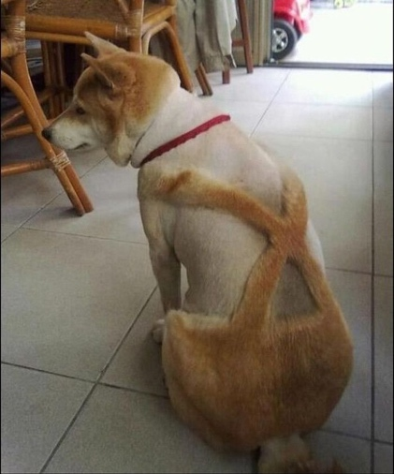 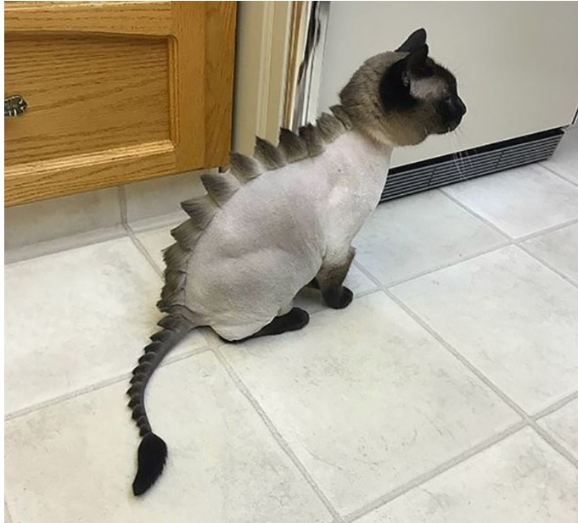

Chi tiết cá nhân về những người đề xuất kế hoạch kinh doanh

Hướng dẫn:

Trình độ học vấn và các khoá đào tạo đã tham gia (Ngày, tháng, năm):

|  |  |  |  |  |  |
| --- | --- | --- | --- | --- | --- |
| **STT** | **Học và tên** | **Năm sinh** | **Trình độ chuyên môn** | **Quá trình học tập chuyên môn** | **Kinh nghiệm làm việc trước đây trong lĩnh vực có liên quan** |
| 1 | Đỗ Chí Tú | 1996 | Mobile Developer | 2 năm 4 tháng tại FPT Polytechnic | Mobile Developer |
| 2 | Lê Minh Đăng | 2001 |
| 3 | Nguyễn Thị Linh Chi | 2001 |
| 4 | Phạm Minh Kha | 2001 |
| 5 | Ngô Quốc Tùng | 2000 |
| 6 | Lý Phát Tài | 2000 |
| 7 | Hoàng Văn Huỳnh | 2000 |

**Đánh giá thị trường**

Khách hàng có thể được mô tả như sau:

|  |  |
| --- | --- |
| **Các yếu tố cần xác định** | **Mô tả sơ lược** |
| Khách hàng của bạn là ai?  (Mô tả chung) | Những người nuôi thú cưng |
| Độ tuổi | Không giới hạn |
| Giới tính | Nam, Nữ, Khác |
| Địa lý (Địa điểm khách hàng sinh sống) | Khu vực TP.HCM |
| Mức thu nhập | >=15.000.000 VNĐ |
| Thời điểm mua hàng | 9:00 AM -> 9:00 PM |
| Mức giá có thể chấp nhận |  |
| Số lượng cho mỗi lần mua | Không giới hạn |
| Qui mô thị trường trong tương lai  (Trong tương lai số lượng khách hàng sẽ tăng, giảm hay giữ nguyên?) | Tăng |

* **Số lượng hay quy mô của thị trường:**
* Các số liệu thống kê cho thấy số lượng thú cưng được nuôi (đặc biệt tại các thành phố lớn) tăng đều qua mỗi năm từ 15-20%. Những người trẻ ngày nay có xu hướng kết hôn muộn, họ lựa chọn nuôi thú cưng (chó hoặc mèo) để có người bầu bạn, tâm tình sau những giờ làm việc căng thẳng.
* Khảo sát ngẫu nhiên 3000 người trên cả nước cho thấy chó vẫn là loài vật nuôi được ưa chuộng nhất hiện nay với 76.9% người chọn chó mèo là thú cưng trong nhà.

|  |  |  |
| --- | --- | --- |
| **Tên doanh nghiệp** | **Ưu điểm** | **Nhược điểm** |
| **Dog Paradise**  [DogParadise - Shop thú cưng - Pet shop số 1 TPHCM](https://dogparadise.vn/)  **0922 333 111** | * Giá cả phù hợp * Nhiều chi nhánh | * Thời gian hoàn thành lâu * Giá thành cao |
| **Zoipet**  [Dịch Vụ Chăm Sóc Thú Cưng Tận Tình - Zoi's Pet (zoipet.com)](https://zoipet.com/)  **0984356145** | * Đôi ngũ nhân viên nhiệt tình * Có kinh nghiệm trong lĩnh vực * Dịch vụ tận nhà | * Giá thành cao |

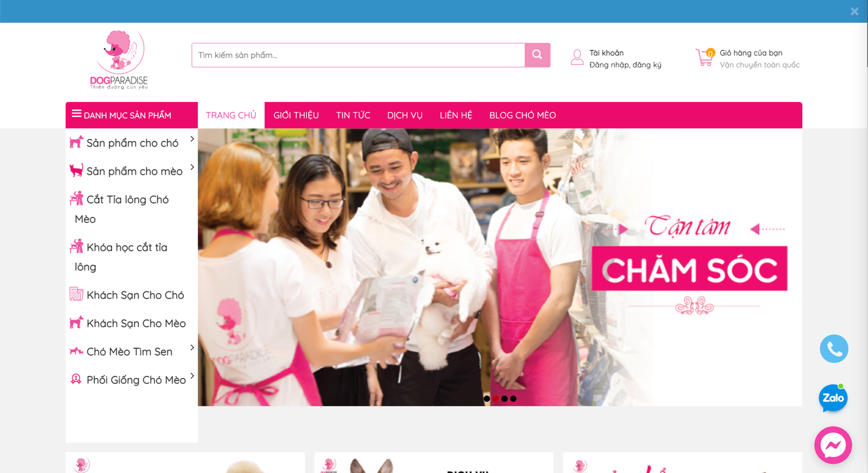

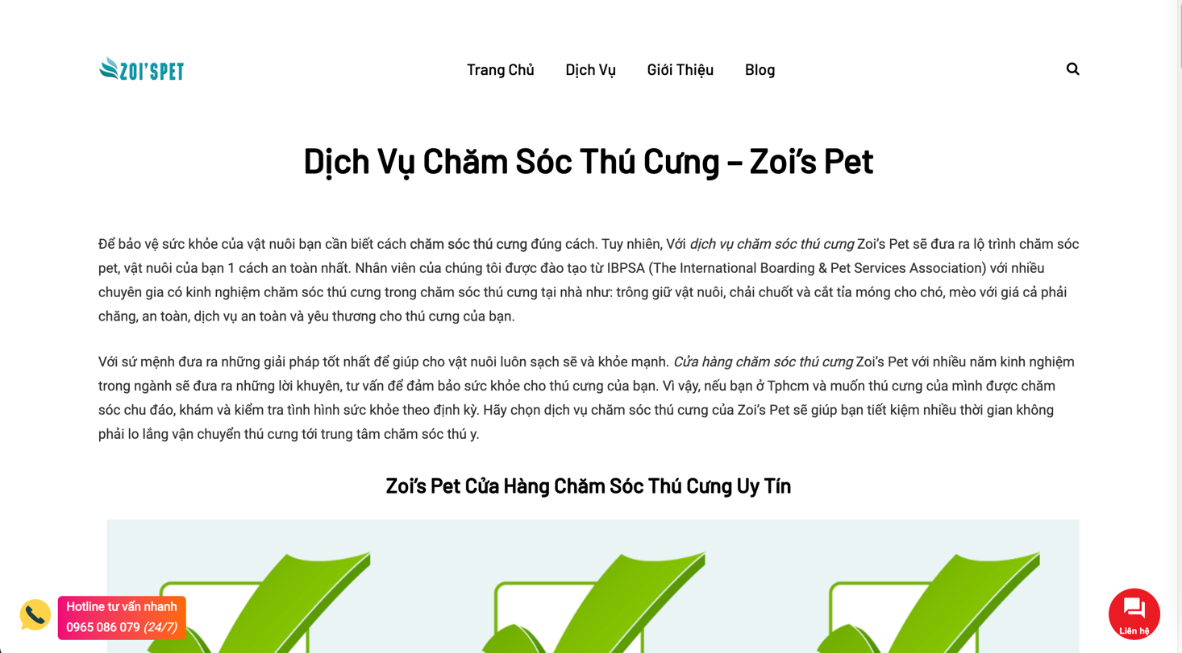

Sau đây là bảng so sánh chi tiết:

|  |  |  |  |
| --- | --- | --- | --- |
| ***Tiêu chí so sánh*** | ***SP/Dịch vụ của DN*** | ***Đối thủ cạnh tranh trực tiếp***  ***(chủ yếu)*** | ***Đối thủ cạnh tranh gián tiếp (điển hình)*** |
| Giá cả |  |  |  |
| Chất lượng |  |  |  |
| Phương thức bán hàng |  |  |  |
| Uy tín (thương hiệu) |  |  |  |
| Khách hàng mục tiêu |  |  |  |
| Dịch vụ chăm sóc khách hàng (Giao hàng, sự thuận tiện, sẵn có của hàng hóa khi mua hàng) |  |  |  |
| Kỹ năng của nhân viên |  |  |  |
| Mức độ quảng cáo, khuyến khích mua |  |  |  |

Kế hoạch marketing

Sản phẩm

|  |  |
| --- | --- |
| Sản phẩm, dịch vụ hoặc chủng loại sản phẩm | Những đặc điểm chính |
|  |  |
|  |  |
|  |  |
|  |  |
|  |  |

Giá cả

|  |  |  |  |
| --- | --- | --- | --- |
| Sản phẩm, dịch vụ hoặc chủng loại sản phẩm | Giá thành | Giá bán | Giá của đối thủ cạnh tranh |
|  |  |  |  |
|  |  |  |  |
|  |  |  |  |
|  |  |  |  |
|  |  |  |  |
|  |  |  |  |
|  |  |  |  |

|  |  |
| --- | --- |
| Sẽ giảm giá cho những khách hàng sau: |  |
| Sẽ bán chịu cho những khách hàng sau: |  |

Địa điểm

1. Chi tiết về địa điểm kinh doanh

|  |  |  |
| --- | --- | --- |
| Địa chỉ | Diên tích sàn (m2) | Tiền thuê |
|  |  |  |
|  |  |  |

2. Lý do chọn địa điểm này là:

|  |  |
| --- | --- |
| 3. Phương thức phân phối (đánh dấu) |  |
| Tôi sẽ bán cho: □ Người tiêu dùng □ Người bán lẻ | □ Người bán buôn. |
| 4. Lý do chọn phương thức phân phối này là: |  |

Xúc tiến và quảng cáo

|  |  |
| --- | --- |
| Phương pháp xúc tiến | Chi phí |
|  |  |
|  |  |
|  |  |

Tổ chức kinh doanh

Doanh nghiệp sẽ được đăng ký dưới hình thức sau:

□ Doanh nghiệp tư nhân □ Hợp tác xã

□ Công ty hợp danh □ Tổ hợp sản xuất

□ Công ty trách nhiệm hữu hạn □ Công ty cổ phần

□ Loại hình khác (ghi rõ)

Dự kiến tên doanh nghiệp là:

Lý do bạn chọn hình thức pháp lý này:

Các chủ sở hữu Doanh nghiệp

|  |  |
| --- | --- |
| Họ tên | Mô tả kỹ năng |
|  |  |

Nhân sự trong doanh nghiệp gồm: (kèm theo sơ đồ tổ chức và các bản mô tả công việc).

|  |  |
| --- | --- |
| Vị trí | Lương tháng |
| Chủ doanh nghiệp/nhà quản lý  - số lượng:  - Mô tả công việc |  |
| Công nhân viên  - Số lượng  - Mô tả công việc |  |

Giấy phép và đăng ký kinh doanh cần có:

|  |  |
| --- | --- |
| Loại hình | Chi phí ước tính |
|  |  |

Nghĩa vụ của Doanh nghiệp (Bảo hiểm, phụ cấp cho công nhân, thuế):

|  |  |
| --- | --- |
| Loại hình | Chi phí ước tính |
|  |  |

Tài sản cố định

Công cụ và máy móc

Dựa trên bản dự đoán số lượng hàng bán ra và 100% năng lực sản xuất, doanh nghiệp sẽ cần những công cụ và thiết bị sau:

|  |  |  |  |
| --- | --- | --- | --- |
| Chi tiết | Số lượng cần thiết | Đơn giá | Tổng trị giá |
|  |  |  |  |
|  |  |  |  |
|  |  |  |  |
|  |  | - |  |
|  |  |  |  |
|  |  |  |  |

|  |  |  |
| --- | --- | --- |
| Tên nhà cung cấp | Địa chỉ | Điện thoại/Fax |
|  |  |  |
|  |  |  |

Phương tiện vận chuyển phục vụ kinh doanh:

|  |  |  |  |
| --- | --- | --- | --- |
| Chi tiết | Số lượng cần thiết | Đơn giá | Tổng trị giá |
|  |  |  |  |
|  |  |  |  |
|  |  |  |  |
|  |  |  |  |

|  |  |  |
| --- | --- | --- |
| Tên nhà cung cấp | Địa chỉ | Điện thoại/ Fax |
|  |  |  |
|  |  |  |

Trang thiết bị văn phòng

Doanh nghiệp cần có các trang thiết bị văn phòng sau:

|  |  |  |  |
| --- | --- | --- | --- |
| Chi tiết | Số lượng  cần thiết | Đơn giá | Tổng trị giá |
|  |  |  |  |
|  |  |  |  |
|  |  |  |  |
|  |  |  |  |
|  |  |  |  |
|  |  |  |  |

|  |  |  |
| --- | --- | --- |
| Tên nhà cung cấp | Địa chỉ | Điện thoại/ Fax |
|  |  |  |
|  |  |  |

Tổng kết tài sản cố định và khấu hao

|  |  |  |
| --- | --- | --- |
| Chi tiết | Giá trị (đồng) | Khấu hao hàng hăm |
| Công cụ và thiết bị |  |  |
| Phương tiện vận tải |  |  |
| Trang thiết bị văn phòng |  |  |
| Cửa hàng bán lẻ |  |  |
| Nhà xưởng |  |  |
| Đất đai |  |  |
|  |  |  |
|  |  |  |
|  |  |  |
|  |  |  |
| Tổng |  |  |

Vốn lưu động (hàng tháng)

Nguyên vật liệu và bao bì

|  |  |  |  |
| --- | --- | --- | --- |
| Chi tiết | Số lượng cần thiết hàng tháng | Đơn giá | Tổng chi phí hàng tháng |
|  |  |  |  |
|  |  |  |  |
|  |  |  |  |
|  |  |  |  |
|  |  |  |  |
|  |  |  |  |

|  |  |  |
| --- | --- | --- |
| Tên nhà cung cấp | Địa chỉ | Điện thoại/ Fax |
|  |  |  |
|  |  |  |

Các chi phí hoạt động khác (Không bao gồm khấu hao và lãi suất tiền vay)

|  |  |  |
| --- | --- | --- |
| Mô tả | Chi phí  hàng tháng | Diễn giải |
| Lương chủ doanh nghiệp |  |  |
| Lương công nhân |  |  |
| Tiền đất, thiết bị... |  |  |
| Marketing |  |  |
| Điện |  |  |
| Điện thoại |  |  |
| Sửa chữa và bảo trì |  |  |
| Bảo hiểm |  |  |
| Đăng ký kinh doanh |  |  |
| Các khoản khác |  |  |
| Tổng |  |  |

DỰ BÁO DOANH THU BÁN HÀNG

|  |  |  |  |  |  |  |  |  |  |  |  |  |  |  |
| --- | --- | --- | --- | --- | --- | --- | --- | --- | --- | --- | --- | --- | --- | --- |
| Hàng bán ra  (Chủng loại hàng) |  | Tháng | | | | | | | | | | | | Cả  năm |
|  |  |  |  |  |  |  |  |  |  |  |  |  |
| 1 | Khối lượng hàng bán |  |  |  |  |  |  |  |  |  |  |  |  |  |
| Đơn giá bình quân/mặt hàng |  |  |  |  |  |  |  |  |  |  |  |  |  |
| Doanh thu hàng tháng |  |  |  |  |  |  |  |  |  |  |  |  |  |
| 2 | Khối lượng hàng bán |  |  |  |  |  |  |  |  |  |  |  |  |  |
| Đơn giá bình quân/mặt hàng |  |  |  |  |  |  |  |  |  |  |  |  |  |
| Doanh thu hàng tháng |  |  |  |  |  |  |  |  |  |  |  |  |  |
| 3 | Khối lượng hàng bán |  |  |  |  |  |  |  |  |  |  |  |  |  |
| Đơn giá bình quân/mặt hàng |  |  |  |  |  |  |  |  |  |  |  |  |  |
| Doanh thu hàng tháng |  |  |  |  |  |  |  |  |  |  |  |  |  |
| 4 | Khối lượng hàng bán |  |  |  |  |  |  |  |  |  |  |  |  |  |
| Đơn giá bình quân/mặt hàng |  |  |  |  |  |  |  |  |  |  |  |  |  |
| Doanh thu hàng tháng |  |  |  |  |  |  |  |  |  |  |  |  |  |
| 5 | Khối lượng hàng bán |  |  |  |  |  |  |  |  |  |  |  |  |  |
| Đơn giá bình quân/mặt hàng |  |  |  |  |  |  |  |  |  |  |  |  |  |
| Doanh thu hàng tháng |  |  |  |  |  |  |  |  |  |  |  |  |  |
| 6 | Khối lượng hàng bán |  |  |  |  |  |  |  |  |  |  |  |  |  |
| Đơn giá bình quân/mặt hàng |  |  |  |  |  |  |  |  |  |  |  |  |  |
| Doanh thu hàng tháng |  |  |  |  |  |  |  |  |  |  |  |  |  |
| 7 | Khối lượng hàng bán |  |  |  |  |  |  |  |  |  |  |  |  |  |
| Đơn giá bình quân/mặt hàng |  |  |  |  |  |  |  |  |  |  |  |  |  |
| Doanh thu hàng tháng |  |  |  |  |  |  |  |  |  |  |  |  |  |
| 8 | Khối lượng hàng bán |  |  |  |  |  |  |  |  |  |  |  |  |  |
| Đơn giá bình quân/mặt hàng |  |  |  |  |  |  |  |  |  |  |  |  |  |
| Doanh thu hàng tháng |  |  |  |  |  |  |  |  |  |  |  |  |  |
| Tổng cộng của cả trang | Khối lượng hàng bán |  |  |  |  |  |  |  |  |  |  |  |  |  |
| Tổng doanh thu |  |  |  |  |  |  |  |  |  |  |  |  |  |

KẾ HOẠCH DOANH THU VÀ CHI PHÍ

|  |  |  |  |  |  |  |  |  |  |  |  |  |  |
| --- | --- | --- | --- | --- | --- | --- | --- | --- | --- | --- | --- | --- | --- |
|  | Tháng | | | | | | | | | | | | Cả năm |
| 1 | 2 | 3 | 4 | 5 | 6 | 7 | 8 | 9 | 10 | 11 | 12 |  |
| Doanh thu bán hàng |  |  |  |  |  |  |  |  |  |  |  |  |  |
| Chi phí hoạt động |  |  |  |  |  |  |  |  |  |  |  |  |  |
| Lương cho chủ doanh nghiệp |  |  |  |  |  |  |  |  |  |  |  |  |  |
| Lương cho công nhân |  |  |  |  |  |  |  |  |  |  |  |  |  |
| Tiền thuê nhà đất, thiết bị |  |  |  |  |  |  |  |  |  |  |  |  |  |
| Marketing |  |  |  |  |  |  |  |  |  |  |  |  |  |
| Tiền điện |  |  |  |  |  |  |  |  |  |  |  |  |  |
| Cước phí điện thoại |  |  |  |  |  |  |  |  |  |  |  |  |  |
| Sửa chữa và bảo trì |  |  |  |  |  |  |  |  |  |  |  |  |  |
| Khấu hao |  |  |  |  |  |  |  |  |  |  |  |  |  |
| Lãi suất tiển vay |  |  |  |  |  |  |  |  |  |  |  |  |  |
| Giấy phép kinh doanh +Thuế |  |  |  |  |  |  |  |  |  |  |  |  |  |
| Nguyên vật liệu (cụ thể) |  |  |  |  |  |  |  |  |  |  |  |  |  |
|  |  |  |  |  |  |  |  |  |  |  |  |  |  |
|  |  |  |  |  |  |  |  |  |  |  |  |  |  |
|  |  |  |  |  |  |  |  |  |  |  |  |  |  |
| Chi phí khác |  |  |  |  |  |  |  |  |  |  |  |  |  |
|  |  |  |  |  |  |  |  |  |  |  |  |  |  |
|  |  |  |  |  |  |  |  |  |  |  |  |  |  |
| Tổng chi phí hoạt động |  |  |  |  |  |  |  |  |  |  |  |  |  |
| Lãi gộp (trước thuế) |  |  |  |  |  |  |  |  |  |  |  |  |  |
| Lãi ròng ước tính (sau thuế) |  |  |  |  |  |  |  |  |  |  |  |  |  |

KẾ HOẠCH LƯU CHUYỂN TIỀN MẶT

|  |  |  |  |  |  |  |  |  |  |  |  |  |  |
| --- | --- | --- | --- | --- | --- | --- | --- | --- | --- | --- | --- | --- | --- |
|  | Tháng | | | | | | | | | | | | Cả năm |
| 1 | **2** | **3** | **4** | 5 | **6** | 7 | 8 | **9** | **10** | **11** | 12 |  |
| Thu |  |  |  |  |  |  |  |  |  |  |  |  |  |
| Dư tiền mặt đầu tháng |  |  |  |  |  |  |  |  |  |  |  |  |  |
| Doanh thu tiền mặt |  |  |  |  |  |  |  |  |  |  |  |  |  |
| Phải thu khách hàng |  |  |  |  |  |  |  |  |  |  |  |  |  |
| Tiền vay |  |  |  |  |  |  |  |  |  |  |  |  |  |
| Thu khác bằng tiền mặt |  |  |  |  |  |  |  |  |  |  |  |  |  |
| Tổng thu(A) |  |  |  |  |  |  |  |  |  |  |  |  |  |
| Chi |  |  |  |  |  |  |  |  |  |  |  |  |  |
| Mua hàng bằng tiền mặt (cụ thể) |  |  |  |  |  |  |  |  |  |  |  |  |  |
|  |  |  |  |  |  |  |  |  |  |  |  |  |
|  |  |  |  |  |  |  |  |  |  |  |  |  |
|  |  |  |  |  |  |  |  |  |  |  |  |  |
| Phải trả cho người bán |  |  |  |  |  |  |  |  |  |  |  |  |  |
| Lương của chủ |  |  |  |  |  |  |  |  |  |  |  |  |  |
| Lương công nhân |  |  |  |  |  |  |  |  |  |  |  |  |  |
| Tiền thuê đất, thiết bị... |  |  |  |  |  |  |  |  |  |  |  |  |  |
| Marketing |  |  |  |  |  |  |  |  |  |  |  |  |  |
| Tiền điện |  |  |  |  |  |  |  |  |  |  |  |  |  |
| Cước phí điện thoại |  |  |  |  |  |  |  |  |  |  |  |  |  |
| Sửa chữa và bảo trì |  |  |  |  |  |  |  |  |  |  |  |  |  |
| Trả lãi tiền vay |  |  |  |  |  |  |  |  |  |  |  |  |  |
| Trả gốc tiền vay |  |  |  |  |  |  |  |  |  |  |  |  |  |
| Bảo hiểm |  |  |  |  |  |  |  |  |  |  |  |  |  |
| Giấy phép kinh doanh + Thuế |  |  |  |  |  |  |  |  |  |  |  |  |  |
| Thiết bị |  |  |  |  |  |  |  |  |  |  |  |  |  |
| Chi phí khác (cụ thể) |  |  |  |  |  |  |  |  |  |  |  |  |  |
|  |  |  |  |  |  |  |  |  |  |  |  |  |
|  |  |  |  |  |  |  |  |  |  |  |  |  |
| Tổng chi(B) |  |  |  |  |  |  |  |  |  |  |  |  |  |
| Dư tiền mặt cuối tháng (A-B) |  |  |  |  |  |  |  |  |  |  |  |  |  |